KERTAS CADANGAN UNTUK PERTIMBANGAN
LEMBAGA PENGURUSAN MPC (BOM)

TAJUK  Keterangan:Tajuk Projek/ Cadangan | PERMOHONAN UNTUK:  Permohonan untuk mencairkan simpanan tetap Mengurus di Affin Islamic Bank Berhad sebanyak RM4,591,050.48 pada 28 Ogos 2022, peletakan simpanan tetap baru pembangunan RM2,500,00.00 di Bank Islam Malaysia Berhad pada 26 Ogos 2022 dan mencairkan simpanan tetap Pembangunan di BIMB sebanyak RM3,027,665.76 pada 30 Ogos 2022.
TARIKH/ GARIS MASA  Keterangan: Jadual mula dan akhir pelaksanaan projek/ cadangan | Ogos 2022
TUJUAN & LATAR BELAKANG  Keterangan: Tujuan dan penerangan ringkas mengenai projek | Kedudukan baki wang mengurus MPC di Maybank Islamic pada 24 Ogos 2022  berjumlah RM2,565,548.22 dan kedudukan baki wang pembangunan MPC di Maybank  Islamic berjumlah RM3,123,770.26.
JUSTIFIKASI  Keterangan: Penjelasan yang menyokong kepada pelaksanaan projek/ cadangan | Anggaran perbelanjaan mengurus untuk Ogos hingga September 2022 adalah seperti  berikut:  Cadangan pelaburan simpanan tetap mengurus bulan Ogos 2022 adalah seperti berikut :  Memandangkan baki duit pembangunan berjumlah RM3,123,770.26 sebanyak RM 2.5 juta disimpan sebagai pelaburan simpanan tetap. Anggaran perbelanjaan pembangunan untuk Ogos hingga September 2022 adalah seperti berikut:  Semua simpanan tetap yang matang pada 30 Ogos 2022 akan dicairkan.
  Jenis Perbelanjaan | Amaun
  Emolumen | 2,300,000.00
  Bekalan & Perkhidmatan | 2,200,000.00
  Jumlah | 4,500,000.00
  Bil | Bank | No. Sijil | Amaun (RM) | Tarikh Matang | Cadangan
  1. | AFFIN BANK | 305950033770 | 2,040,464.22 | 28/8/2022 | Pelaburan akan dicairkan sepenuhnya untuk menampung perbelanjaan
  2. | AFFIN BANK | 305950033783 | 1,530,354.16 | 28/8/2022 | Pelaburan akan dicairkan sepenuhnya untuk menampung perbelanjaan
  3. | AFFIN BANK | 305950033796 | 1,020,232.10 | 28/8/2022 | Pelaburan akan dicairkan sepenuhnya untuk menampung perbelanjaan
  JUMLAH |  |  | 4,591,050.48
  Jenis Perbelanjaan | Amaun
  Bekalan & Perkhidmatan | 3,000,000.00
  Jumlah | 3,000,000.00
  Bil. | Bank | No. Sijil | Amaun (RM) | Tarikh Matang | Cadangan
  1. | BIMB | 78557-20220330 | 1,009,221.92 | 30/8/2022 | Pelaburan akan dicairkan sepenuhnya untuk menampung perbelanjaan
  2. | BIMB | 78558-20220330 | 1,009,221.92 | 30/8/2022 | Pelaburan akan dicairkan sepenuhnya untuk menampung perbelanjaan
  3. | BIMB | 78559-20220330 | 1,009,221.92 | 30/8/2022 | Pelaburan akan dicairkan sepenuhnya untuk menampung perbelanjaan
  JUMLAH |  |  | 3,027,665.76
KAEDAH PELAKSANAAN  Keterangan: Kaedah yang perlu dilakukan bagi melaksanakan projek | KADAR FAEDAH  Berikut adalah perbandingan kadar keuntungan bank-bank/institusi kewangan untuk jangkamasa 1, 2, 3, 4 & 5 bulan (mengikut kepada kadar OPR terkini oleh Bank Negara Malaysia);
  Bil | Bank / Institusi Kewangan | Jenis | 1 Bulan | 2 Bulan | 3 Bulan | 4 Bulan | 5 Bulan
  1.. | Affin Islamic Bank | Islamik | 2.60% | 2.70% | 2.75% | 2.80% | 2.80%
  2. | Bank Islam Malaysia Berhad | Islamik | 2.45% | 2.50% | 2.75% | 2.75% | 2.75%
  3. | CIMB BANK | Islamik | 2.55% | 2.60% | 2.75% | 2.75% | 2.75%
  4. | Bank Simpanan Nasional | Islamik | 2.40% | 2.45% | 2.50% | - | -
  5. | OCBC Bank | Islamik | 1.80% | 1.80% | 1.90% | - | -
STAKEHOLDERS/ PIHAK BERKEPENTINGAN  Keterangan: Pihak atau kumpulan yang menerima kesan positif mahupun negatif daripada projek yang dijalankan | -
JANGKAAN HASIL/ OUTCOME  Keterangan: Apa yang MPC perlu capai/ faedah-faedah jangka pendek dan jangka panjang hasil dari intervensi projek/ cadangan | -
JANGKAAN OUTPUT  Keterangan:Output ketara dan tidak ketara yang dihasilkan daripada aktiviti projek/ cadangan. | -
KUMPULAN SASAR  Keterangan: Individu/ kumpulan yang menerima faedah daripada projek/ cadangan | -
SUMBER BAJET/ KOS  Keterangan: Sumber bajet / jumlah kos yang terlibat. | -
HASIL (RM) - SEKIRANYA ADA  Keterangan: Pendapatan yang diterima daripada projek | -
SYOR  Keterangan: Keputusan yang diperlukan daripada Lembaga Pengurusan MPC | Simpanan tetap mengurus dan pembangunan.  - Mencairkan simpanan tetap mengurus di Affin Islamic Bank Berhad sebanyak RM4,591,050.48 pada 28 Ogos 2022  - Membuat peletakan simpanan tetap baru pembangunan RM2,500,00.00 di Bank Islam Malaysia Berhad  - Mencairkan simpanan tetap Pembangunan di BIMB sebanyak RM3,027,665.76 pada 30 Ogos 2022.
UNIT/ BAHAGIAN | KEW/MSF
**Sila lampirkan maklumat-maklumat lain yang berkaitan sekiranya perlu.

LAMPIRAN 1
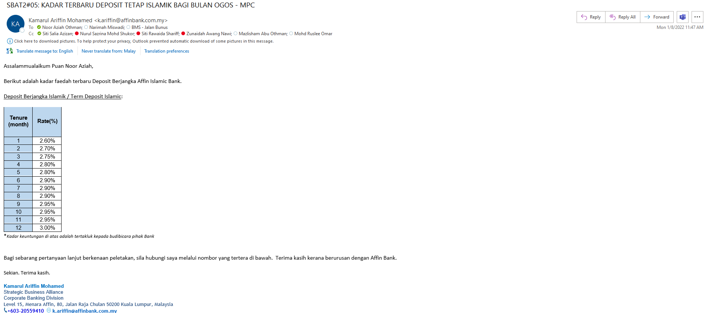

LAMPIRAN 2

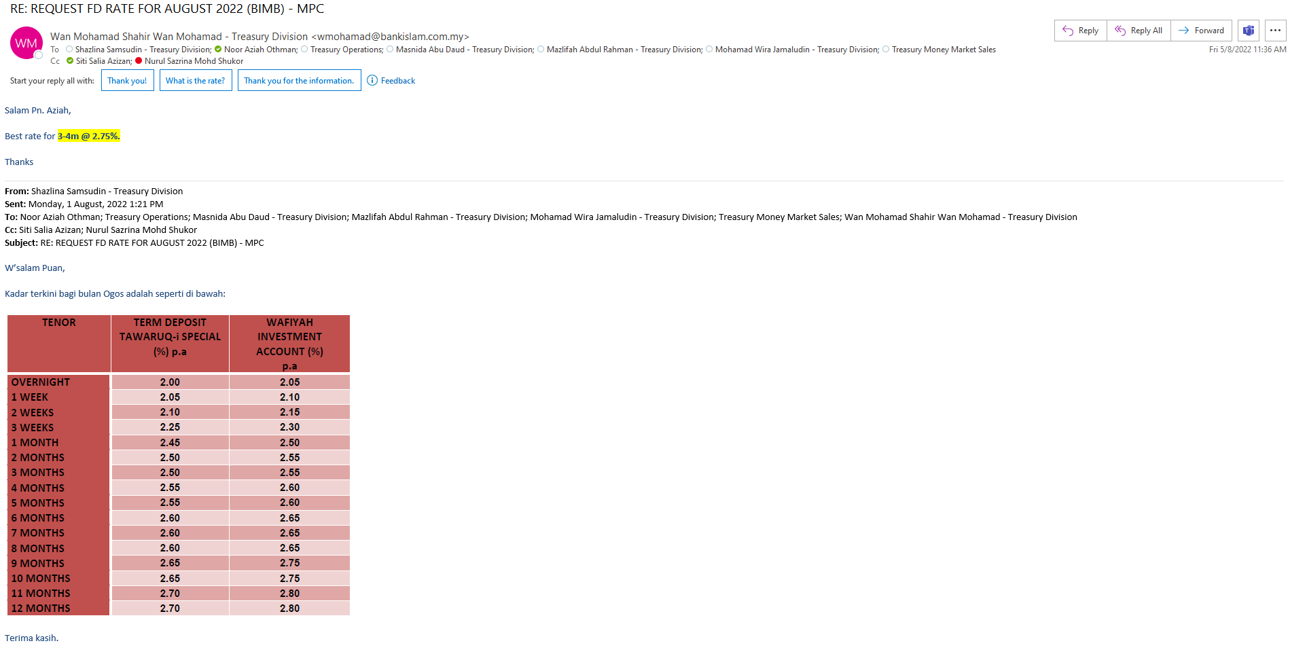
LAMPIRAN 3

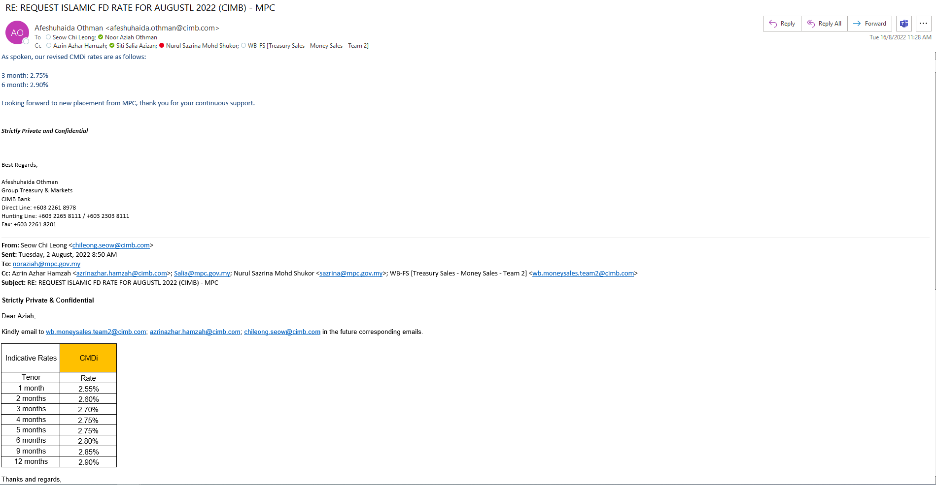

LAMPIRAN 4
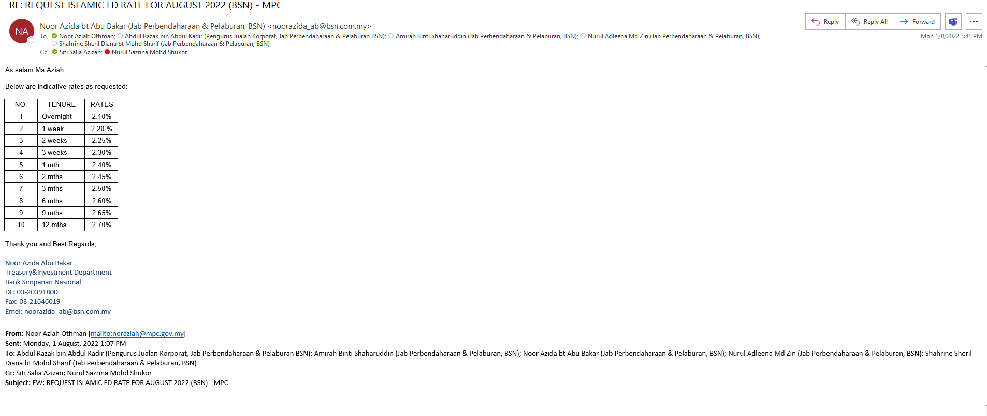

LAMPIRAN 5

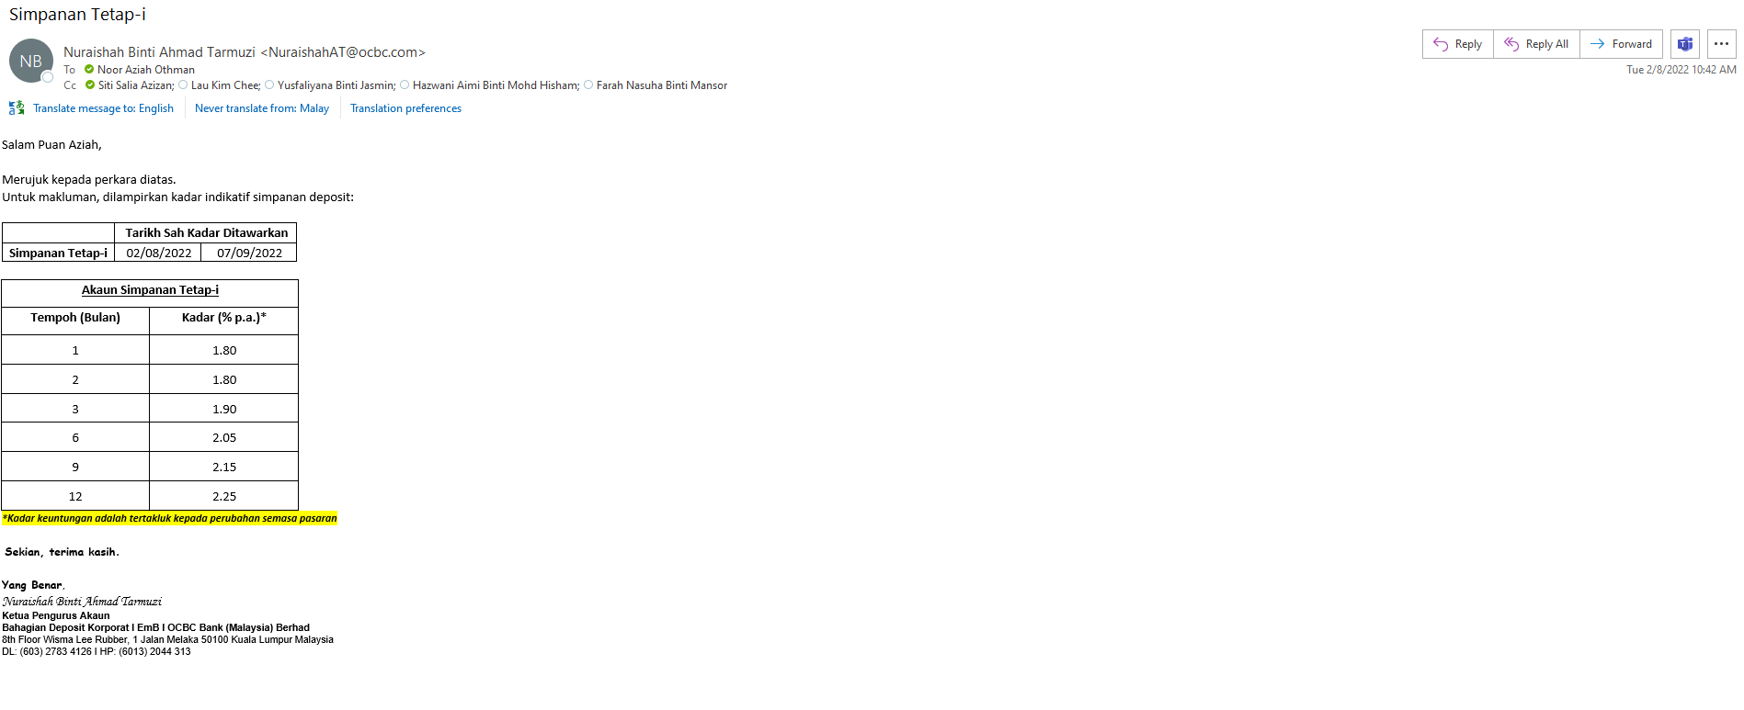
(Contoh: Agenda program, perincian kos, pelan risiko, gambar rajah, lakaran pelan, senarai nama, carta Gantt, dll.)

Hanya untuk permohonan yang menggunakan Bajet Pembangunan dari Unit/Bahagian lain.
Kolum ini boleh diabaikan sekiranya tidak berkaitan.
DISOKONG OLEH:

NAMA PEGAWAI PENJAGA BAJET PEMBANGUNAN
Jawatan:
Nama Bajet:
Tarikh:

**Wajib diisi | **Wajib diisi | Permohonan memadai disemak sehingga peringkat Penyelia. Kolum ini boleh diabaikan sekiranya tidak berkaitan
DISEDIAKAN OLEH:  NOOR AZIAH OTHMAN  Pembantu Tadbir N26  24 Ogos 2022 | DISEMAK OLEH:  WAN NORHANI WAN KHALID  Ketua Akauntan  24 Ogos 2022 | DISAHKAN OLEH:  MOHD YAZID ABDUL MAJID  Pengarah MSF  24 Ogos 2022

